Technická specifikace
pro zadání stavebních prací

Název akce: III/26817 Klášter Hradiště nad Jizerou

Místo realizace: silnice č. III/26817 od křižovatky se silnicí č. III/26815 (od nového opraveného úseku), k vjezdu na pozemek domu čp. 1 v obci Klášter Hradiště nad Jizerou.

Staničení : km 0,004 – 0,440 (CleveRA verze sítě 2107)(mezi uzlovými body 0333A077 a 0333A108) délka úseku 436 m, prům. šířka 6,2 m, plocha 2 780 m2 (včetně plochy křižovatky se silnicí č. III/26815).

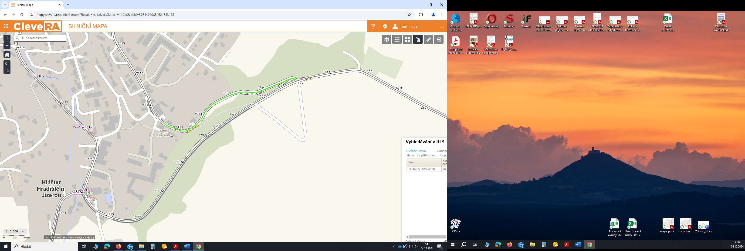

Popis současného stavu:
Jedná se o komunikaci III. třídy a to mezi silnicí č. III/26815 a obcí Klášter Hradiště nad Jizerou. Tento úsek komunikace dlouhý 436 m je značně nerovný po častých opravách. Komunikace vykazuje poruchy typické pro staré vyžilé vozovky, tj. síťový rozpad, nerovnosti, výtluky, příčné a podélné trhliny, poškozené krajnice. Vzhledem k dlouholetým opravám výtluků s použitím turbomechanizmů a výspravou asfaltovou směsí do neupravených výtluků je povrch velmi nerovný.
Jedná se o silnici III. třídy se střední intenzitou dopravy. Oprava přispěje ke zvýšení plynulosti a bezpečnosti silničního provozu zejména autobusů, snížení rizika dopravních nehod a snížení investic do údržby.
Rozsah prací je specifikován v položkovém rozpočtu, který je nedílnou součástí této přílohy.

Základní popis akce:
Zadání stavebních prací na opravu povrchu komunikace III/26817.
Rozsah prací je specifikován v položkovém rozpočtu.

Technologie opravy:
Předmětem zakázky je oprava povrchu silnice v délce 436 m. Bude provedena realizace frézování celé plochy komunikace v tl. do 60 mm. Následně bude položena vyrovnávací vrstva asfaltovou směsí pro ložní vrstvy ACL 16+, 16S prům. tl. 40 mm a pokládka obrusné vrstvy ACO 11+ 11S v tl. 50 mm, vše včetně spojovacích postřiků a zalití pracovních spár. Součástí stavebních prací je i odstranění navýšených krajnic, hloubení příkopů v délce 100m vč. odvozu na skládku a zřízení nových krajnic v šíři 50 cm, zřízení VDZ (vodící proužky 125 mm v provedení barva + plast a plošné VDZ v křižovatce před vjezdem na silnici č. III/26815 tj. příčná čára v šíři 50 cm a délce 12 m s 1x nápisem „STOP“( veškeré VDZ bude v provedení barva + plast). Dále bude provedena výměna ocelového svodidla u propustku v křižovatce se silnicí č. III/26815 v délce 12m a položeny příkopové žlaby z betonových tvárnic v šíři 500 mm do betonu a to podél opěrné zdi od domu čp. 1, po levé straně směrem dolů k silnici č. III/26815 v celkové délce 120 m, včetně odtěžení zeminy, kameniva a vybourání části asfaltového krytu.
Zakázka dále obsahuje návrh, projednání a realizaci DIO. Předpokládá se úplná uzavírka.
Veškeré provedené práce budou dle platných norem ČSN, TP, odpady budou likvidovány v souladu s platnou legislativou.
Veškerá stavební dokumentace bude předána v papírové i digitální podobě (USB flash disk).

Termín realizace: r. 2025/2026 - předpoklad 4 týdny
Záruční doba: 36 měsíců
Zdroj financování: Škody po zimě 2025/2026 JÚ 10068 (realizace akce bude provedena za předpokladu přidělení finančních prostředků)
Platební podmínky (fakturace): měsíční
Dílčí faktury budou vystaveny po kompletním dokončení částí stavebních prací v daném období, v návaznosti na podpis protokolu Soupisu prací.
Konečná faktura bude vystavena po kompletním dokončení všech stavebních prací, po předání řádně vedených dokladů (stavební deník, zkoušky, atesty, apod.) a to v návaznosti na podpis Předávacího protokolu o převzetí díla.

FOTODOKUMENTACE:

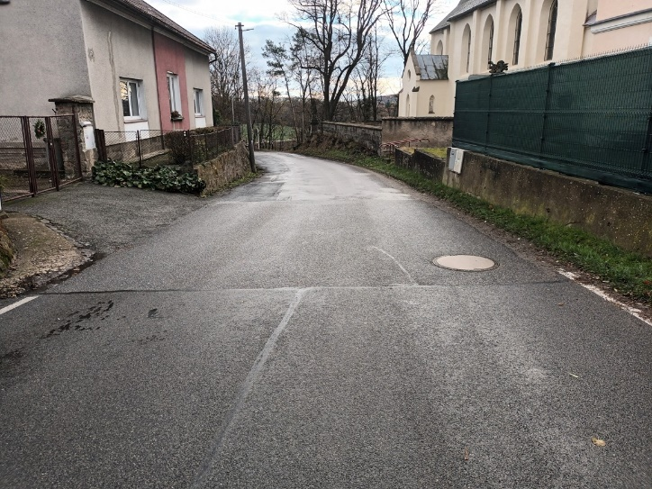
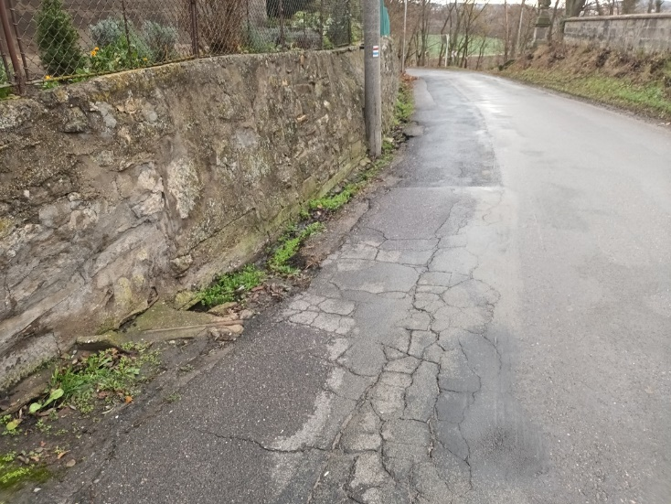

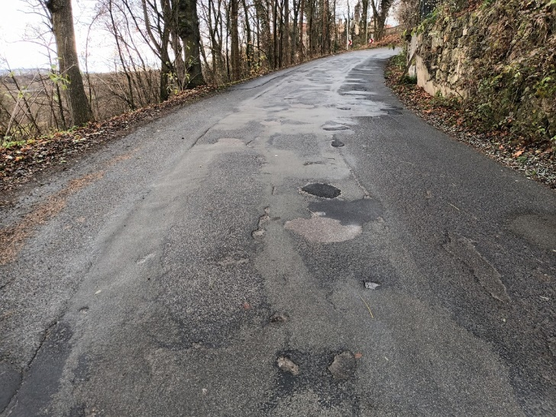
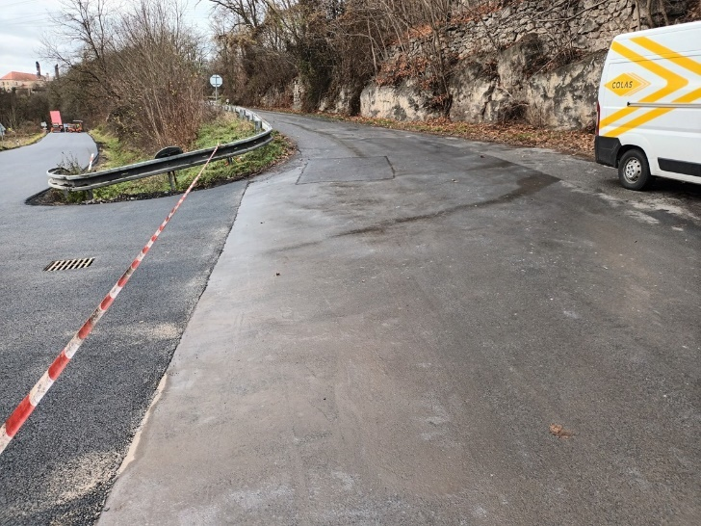

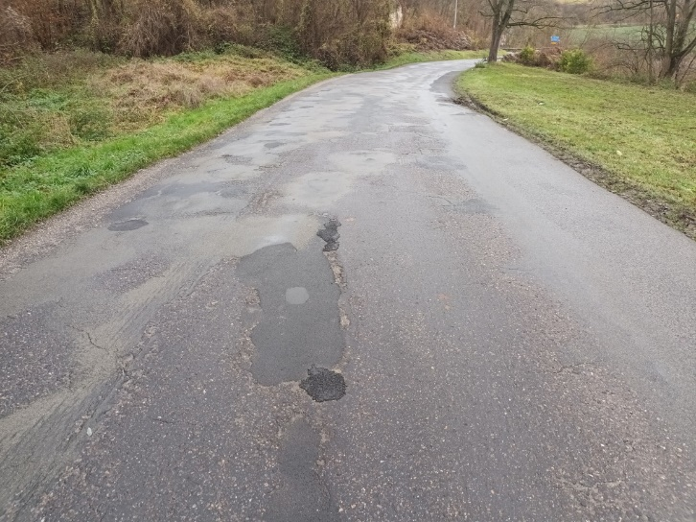

Kontakty:
Marek Kubát, provozní cestmistr, tel: 607 009 952, email: marek.kubat@ksus.cz
Ing. Jiří Toman, projektový manažer staveb, tel.: 606 693 006, email: jiri.toman@ksus.cz
Tomáš Pecka, projektový manažer staveb, tel.: 736 623 713, email: tomas.pecka@ksus.cz
Lenka Chmelová, vedoucí oblasti Mnichovo Hradiště, tel:736 623 720
e-mail: lenka.chmelova@ksus.cz
Jakub Honzák, zástupce vedoucího oblasti MH, tel: 736 623 716, email: jakub.honzak@ksus.cz
Krajská správa a údržba silnic Středočeského kraje, příspěvková organizace, Zborovská 11, 150 21 Praha 5

Zpracoval: Ing. Jiří Toman

